Zajęcia dydaktyczno – wyrównawcze
Kl. VII – VIII

WAKACYJNA WYKREŚLANKA

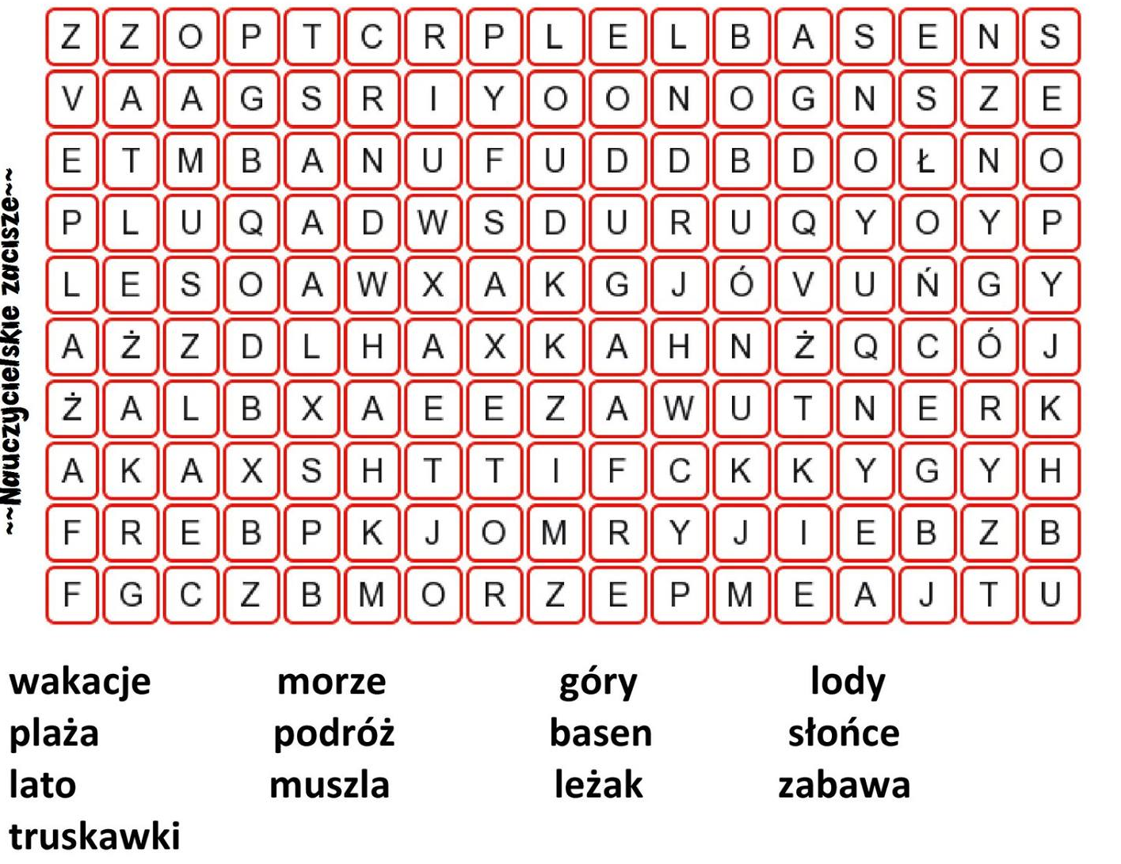
- Znajdź podane wyrazy w szyfrogramie

- Ułóż zdania z 5 wybranymi przez siebie wyrazami z wykreślani

  - …………………………………………………………………..

  - …………………………………………………………………..

  - …………………………………………………………………..

  - …………………………………………………………………..

  - …………………………………………………………………..

